**INSTRUCTIVO**

**SISTEMA DE INFORMACION UPUI**

**FUNCIONALIDADES BASICAS:**

1. Interfaz inicial, para acceder a nuestra interfaz principal, debes de loguearte correctamente, una vez accedas al sistema de información veraz la siguiente página principal.

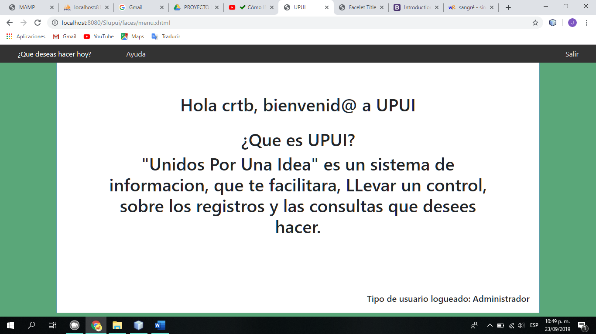

Instructivo

Nombre usuario logueado

Opciones

Cerrar sesión

Tipo de usuario logueado

1. Para iniciar, debes de dirigirte a la opción (¿Qué deseas hacer hoy?), una vez pongas el mouse, sobre esta opción sete desplegaran las diferentes tablas a las cuales tienes acceso.

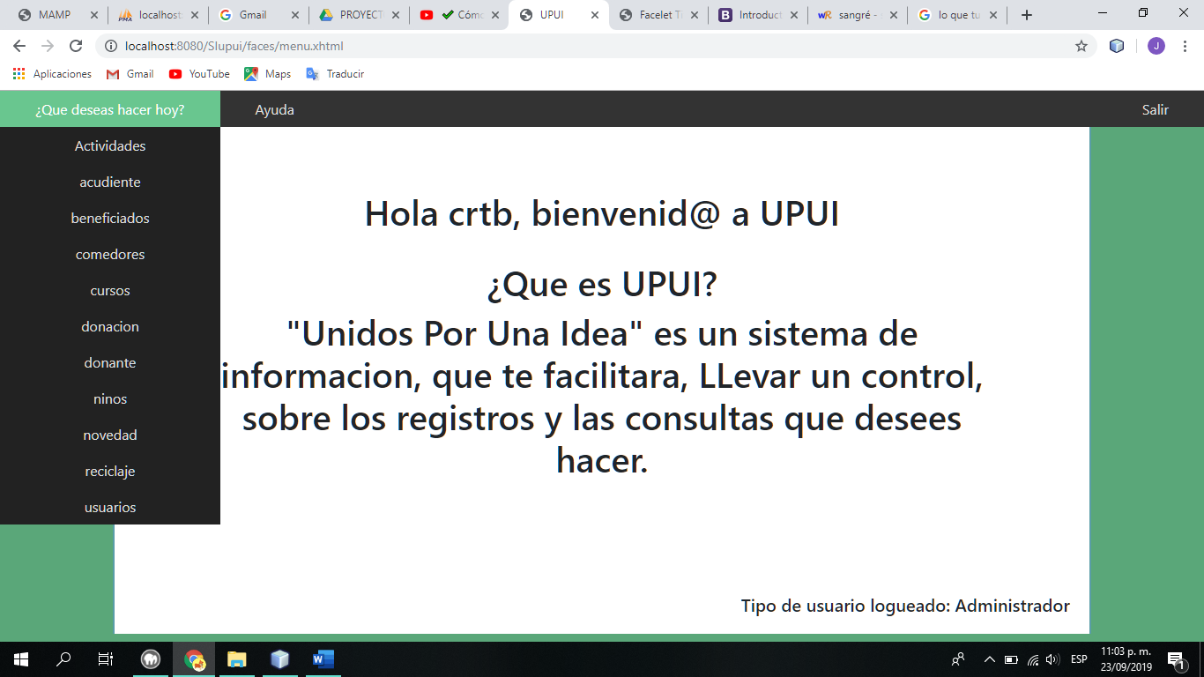

Tablas

1. Cada tabla, tiene sus respectivas opciones, las cuales son las siguientes (Crear “Nombre de la tabla”, Consultar “Nombre de la tabla”, Consultar y editar “Nombre de la tabla”), las cuales te permitirán visualizar diferentes vistas.

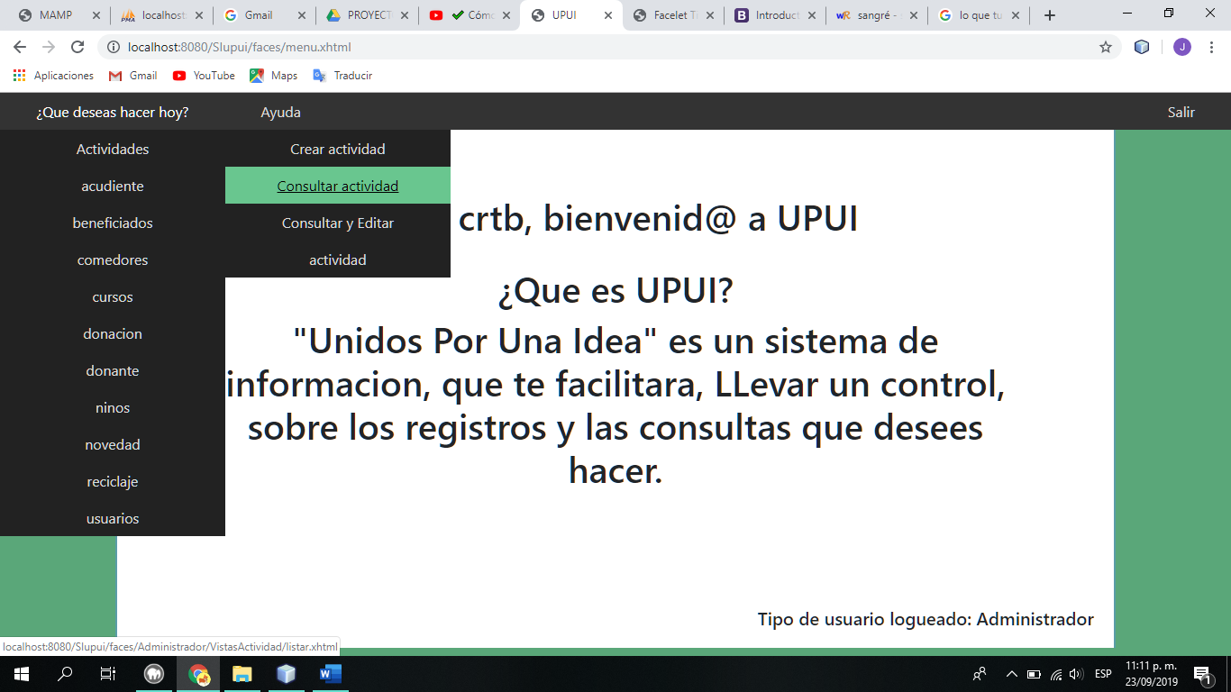

Opciones

1. Cada opción corresponde a una acción, por ejemplo, la opción “Crear”, esta te permite visualizar un formulario, que dependerá del registro que desees hacer.

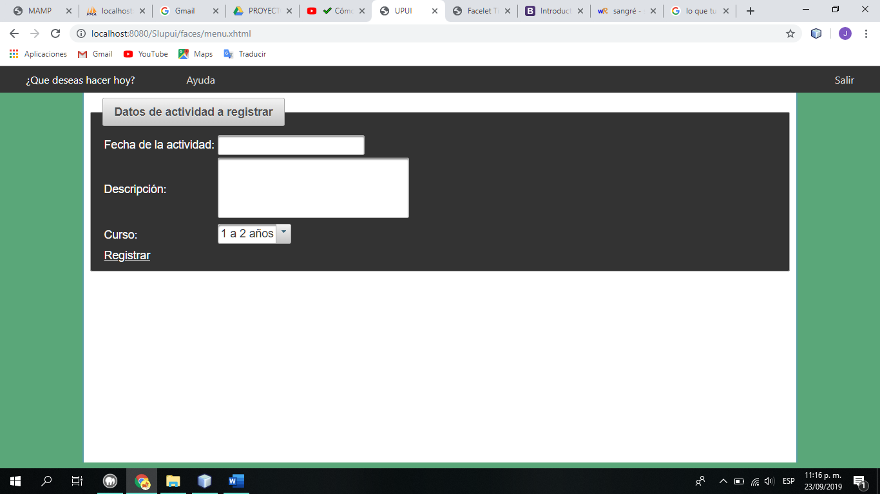

Registrar información

Campos

Formulario

Información: cada formulario, tendrá diferentes campos, dependiendo del registro que se desee realizar, por ejemplo, para registrar una actividad, vemos que existen tres campos: Fecha de actividad, descripción de actividad, y el curso al cual se le hará esta actividad, una vez llenados estos campos, cada uno con sus respectivos datos correctos, se deberá de dar click en el botón registrar, el cual automáticamente lanzara una alerta, preguntando si realmente deseas guardar esos datos, presiona en SI para guardar, presiona en NO para cancelar.

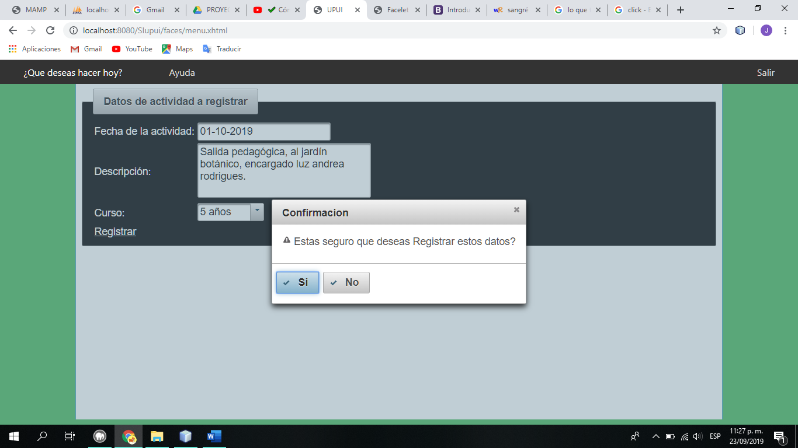

1. Para guardar el registro en la base de datos, hay que confirmar el registro, presionando en el botón Si, esta acción nos retornara a otra vista, en la cual podremos visualizar las actividades registradas, junto con la actividad que acabamos de registrar.

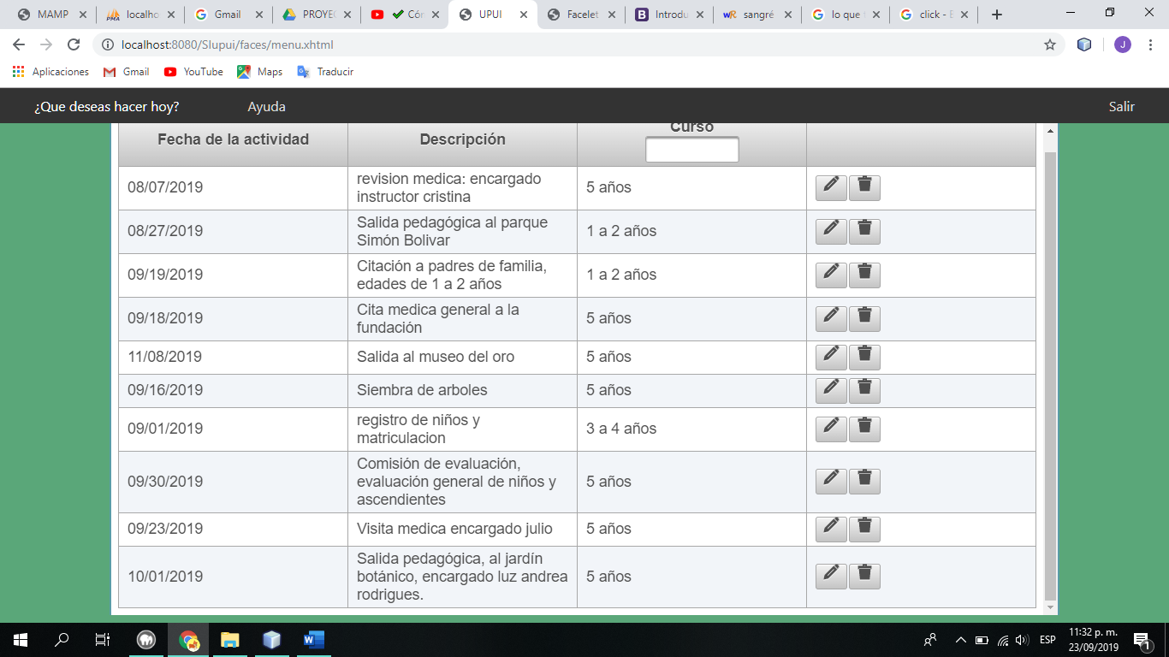

Información registrada exitosamente

1. Una vez ya registrada y visualizada la información en el sistema, tenemos dos opciones más, podemos eliminar o actualizar ese registro, para actualizar el registro, nos dirigimos al icono de lápiz que se encuentra en la parte izquierda de nuestro registro.

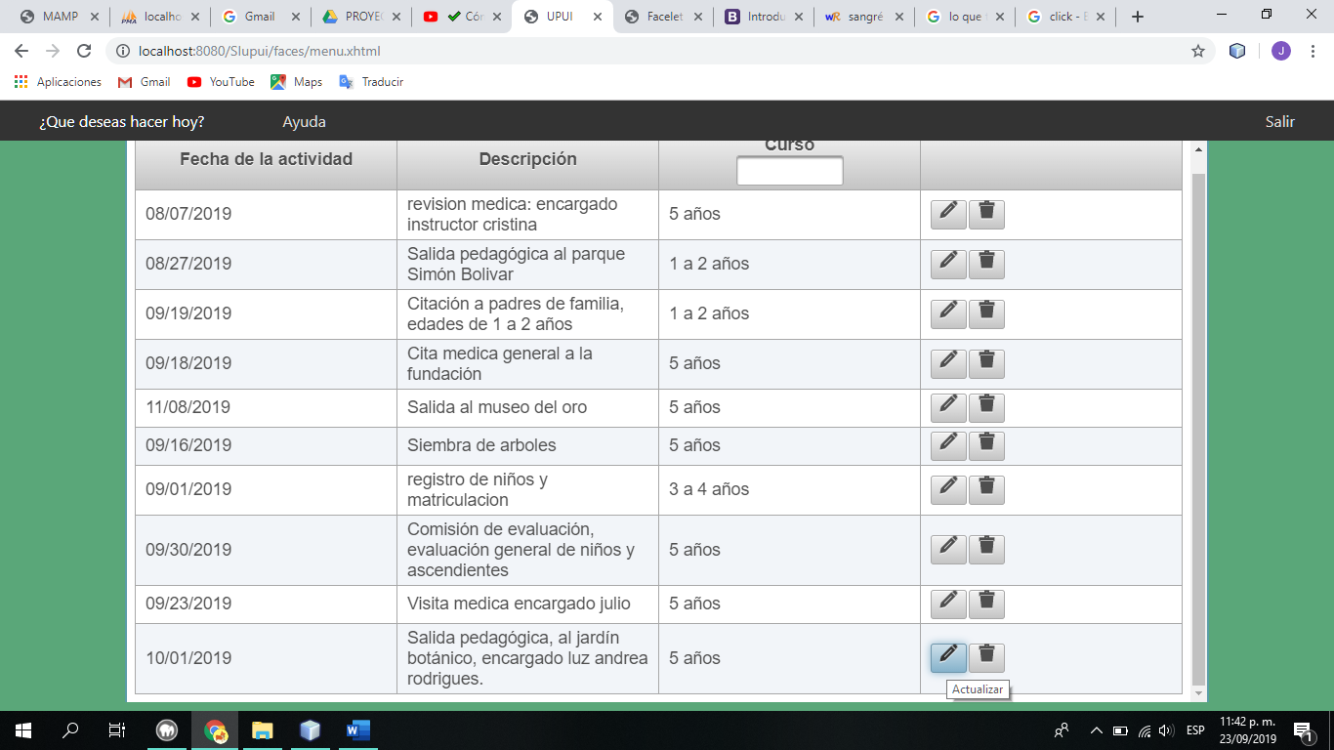

1. Una vez con el cursor encima del botón, deberemos dar click, automáticamente nos saldrá una ventana emergente la cual advierte de la acción que estamos haciendo.

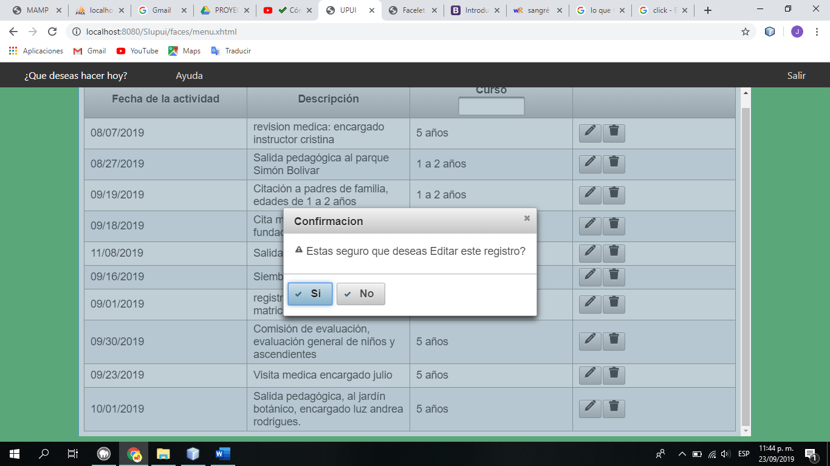

1. Debemos dar click en Si, nos redireccionara a un formulario, en el cual visualizaremos todos los datos que acabamos de registrar, con información adicional como el ID del registro.

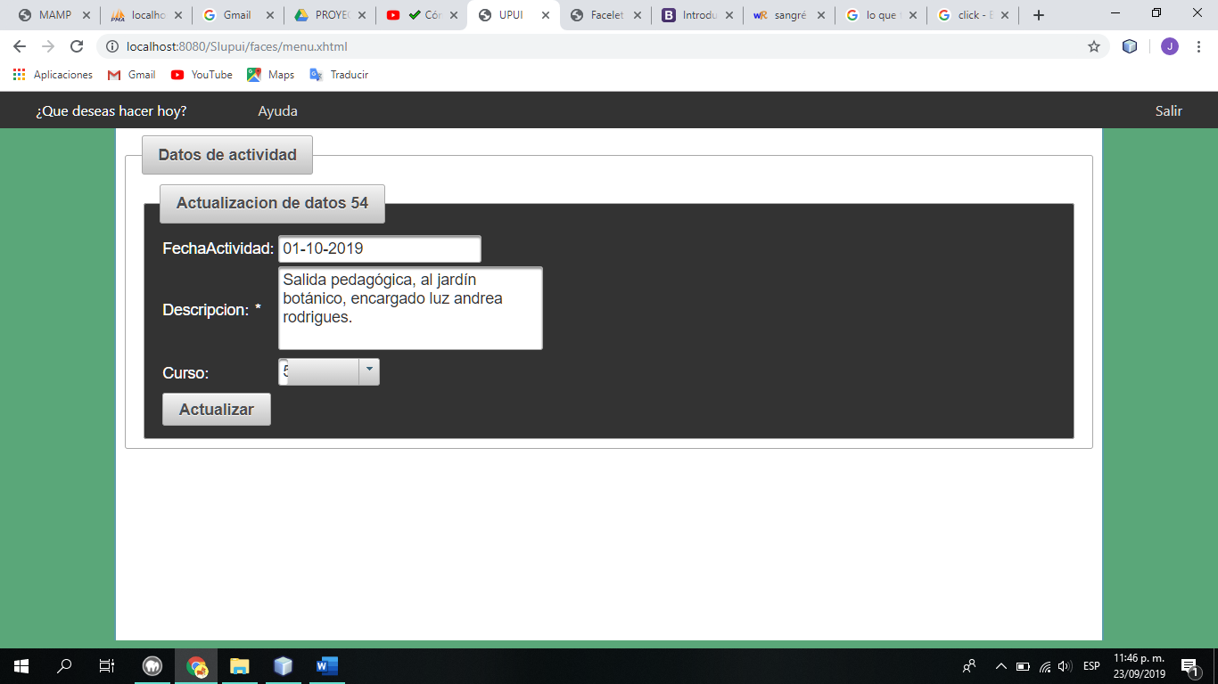

ID del registro

1. Vamos a modificar la fecha de la actividad, y el curso.

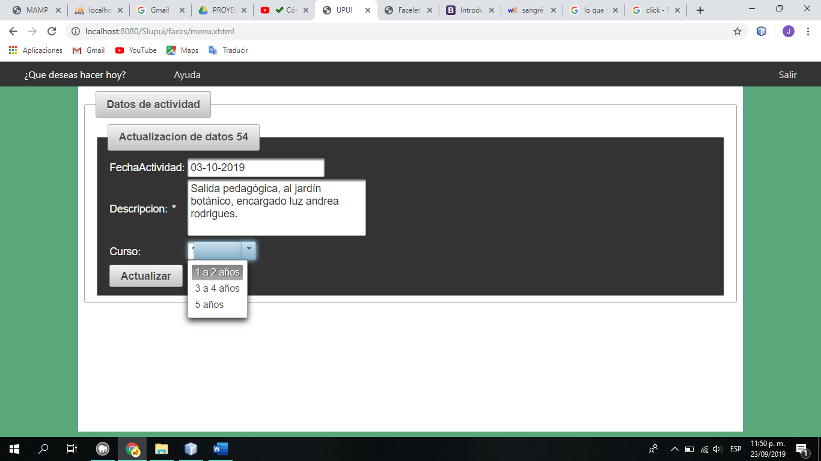

1. Como podemos ver cambiamos la fecha de la actividad, y le asignamos otro curso, ahora solo falta actualizar la información, para esto debemos dar click en la opción actualizar, y aceptar en el mensaje de confirmación.

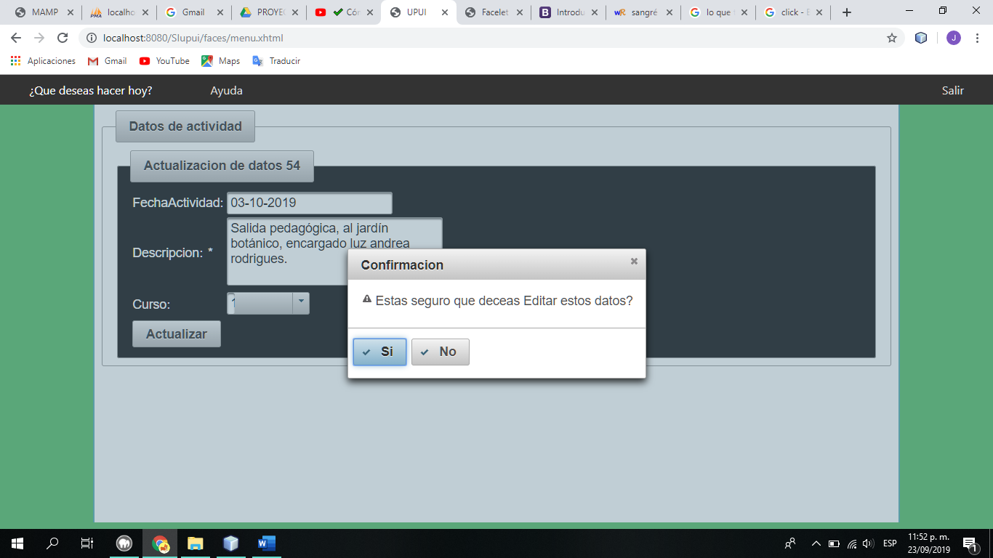

1. Una vez actualizados los datos nos redireccionara a la pagina de consulta, en la cual veremos la información actualizada.

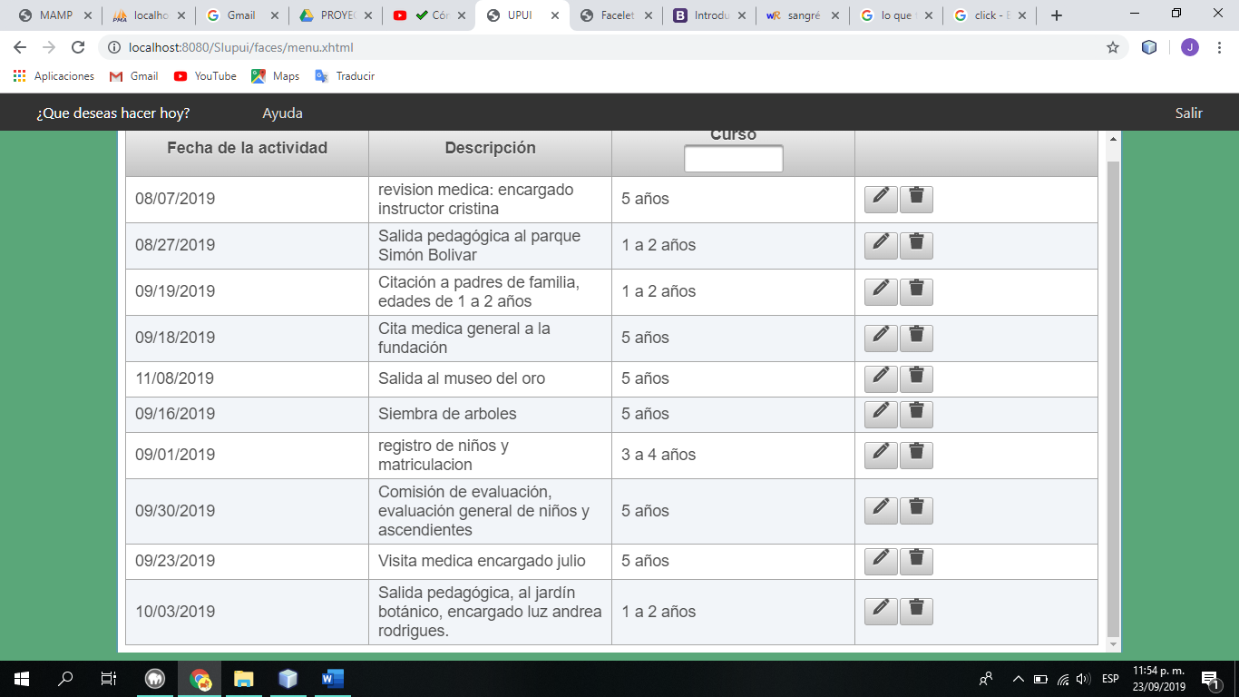

Información actualizada exitosamente

1. Por último, para eliminar un registro, debemos dirigirnos al icono de la caneca de basura, una vez hay, deberemos de dar click, después no aparecerá una alerta advirtiendo que la acción es irreversible, después de borrado el registro, no se podrá recuperar.

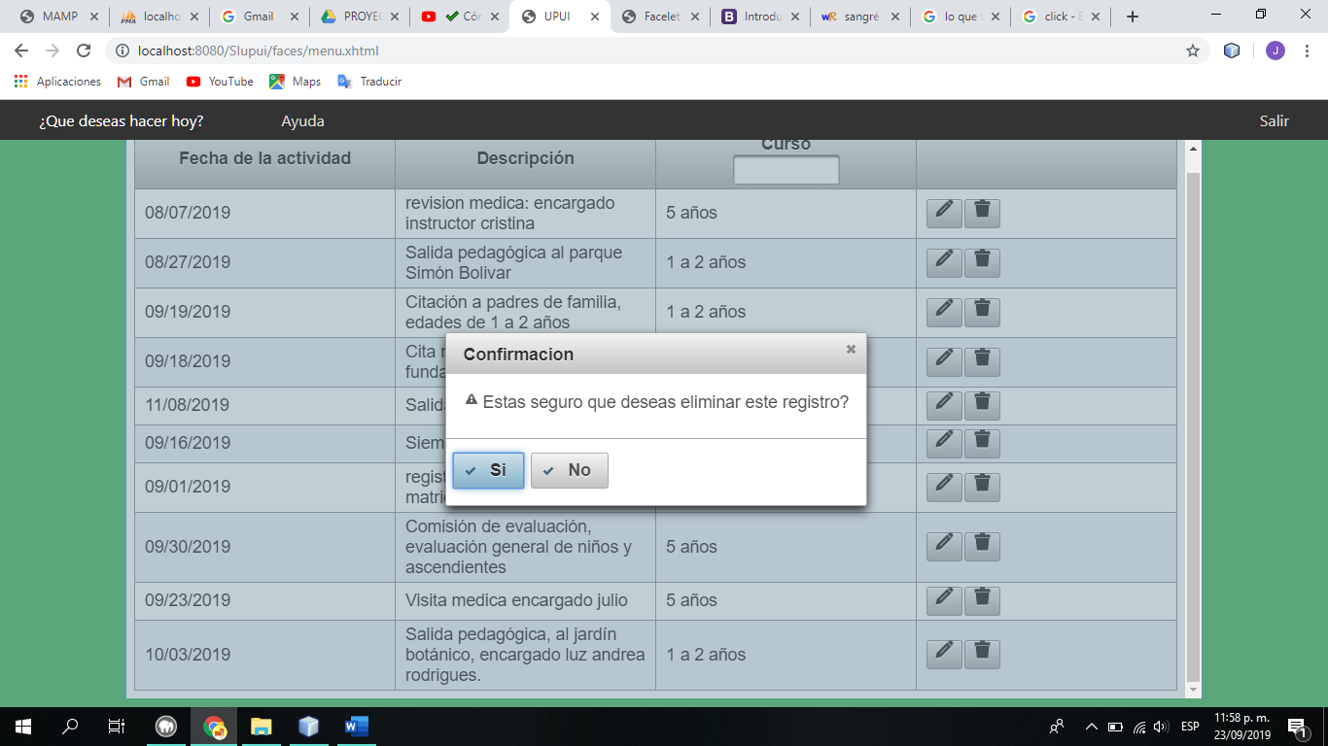

1. Para eliminar el registro, debemos de dar click en la opción Si.

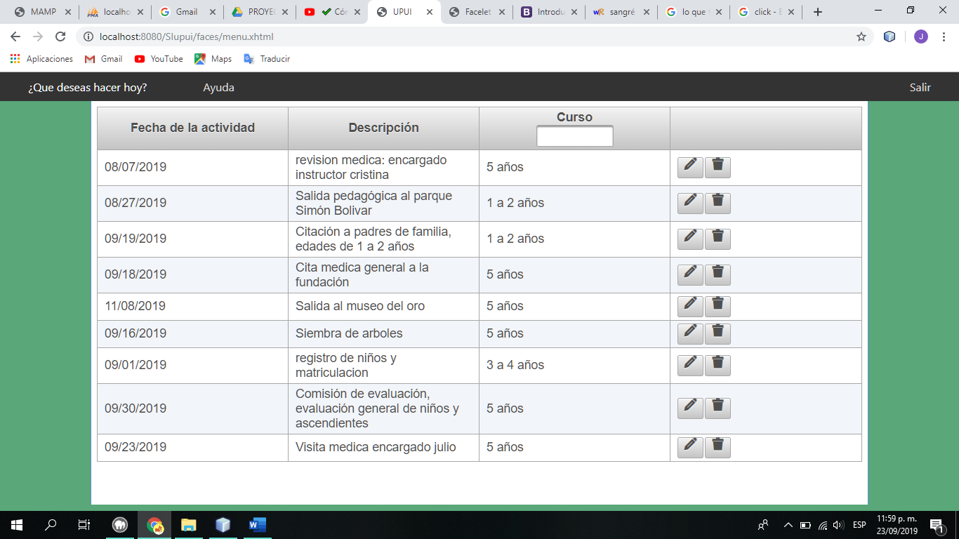

Registro eliminado exitosamente

1. Esperamos esta información, te haya brindado alguna ayuda, no olvides que estas opciones están habilitadas para todas las tablas, esto significa, que el procedimiento es muy similar.

Para mayor información llamar al teléfono: 3137093374

**MUCHAS GRACIAS**